**闽清一中2021-2022学年第二学期高二化学校本作业2022.5.20**

**羧酸的性质和应用** 组卷：包向青

**1.下列物质中不能跟新制氢氧化铜反应的是(　 　)**

**A．HCOOH B．CH3COOH C．CH3CH2OH D．CH3CHO**

**2.甲酸和乙醇发生酯化反应生成的酯的结构简式为(　 　)**

**A．CH3COOCH3　 B．HCOOCH3 C．HCOOCH2CH3 D．HCOOCH2CH2CH3**

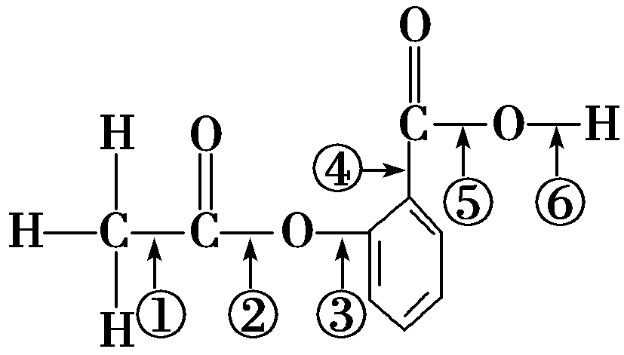**3.在阿司匹林的结构简式(右式)中，①②③④⑤⑥分别标出了其分子的不同的共价键，将阿司匹林与足量的NaOH溶液共煮时，发生反应时断键的位置是(　 　)**

**A．①④ B．②⑤**

**C．③④ D．②⑥**

**4.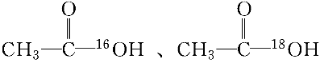分别与CH3CH2OH反应，生成的酯的相对分子质量大小关系(　 　)**

**A．前者大于后者　　 B．前者小于后者**

**C．前者等于后者 D．无法确定**

**5.胆固醇是人体必须的生物活性物质，分子式为C27H46O，一种胆固醇酯是液晶材料，分子式为C34H50O2，生成这种胆固醇酯的羧酸是(　 　)**

**A．C6H13COOH B．C6H5COOH C．C7H15COOH D．C6H5CH2COOH**

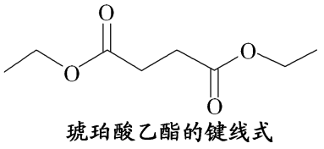**6.琥珀酸乙酯的键线式结构如图所示。下列关于它的说法不正确的是(　 　)**

**A．琥珀酸乙酯的化学式为C8H14O4**

**B．琥珀酸乙酯不溶于水**

**C．琥珀酸用系统命名法命名的名称为1,4­丁二酸**

**D．1 mol琥珀酸乙酯在足量NaOH溶液中完全反应可得到1 mol乙醇和1 mol琥珀酸钠**

**7.下列关于分子式为C4H8O2的有机物的同分异构体的说法中，不正确的是(　 　)**

**A．属于酯类的有4种 B．属于羧酸类的有2种**

**C．存在分子中含有六元环的同分异构体 D．既含有羟基又含有醛基的有3种**

**8.分子式为C9H18O2的有机物A，在硫酸存在下与水反应生成B、C两种物质，C经一系列氧化最终可转化为B的同类物质，又知等质量的B、C的蒸气在同温同压下所占体积相同，则A的酯类同分异构体共有(包括A)(　 　)**

**A．8种 B．12种 C．16种 D．18种**

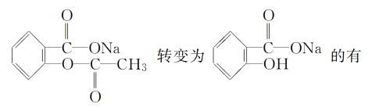**9.在下列叙述的方法中，能将有机化合物 (　 　)**

**①跟足量NaOH溶液共热后，通入二氧化碳直至过量**

**②与稀硫酸共热后，加入足量Na2CO3溶液**

**③与稀硫酸共热后，加入足量NaOH溶液**

**④与稀硫酸共热后，加入足量NaHCO3溶液**

**⑤与足量的NaOH溶液共热后，再加入适量H2SO4**

**A．①② B．②③ C．③④ D．①④**

**10（选做）.某羧酸的衍生物A的分子式为C6H12O2，已知**

**A**

**又知D不与Na2CO3溶液反应，C和E都不能发生银镜反应，则A的结构可能有(　 　)**

**A．1种 B．2种 C．3种 D．4种**

**11（选做）.分子式为C5H10O2的有机物在酸性条件下水解为酸和醇，若不考虑立体异构，这些醇和酸重新组合可形成的酯共有(　 　)**

**A．15种 B．28种 C．32种 D．40种**

**12.乙烯是一种重要的化工原料，以乙烯为原料衍生出部分化工产品的反应如下(部分反应条件已略去)：**

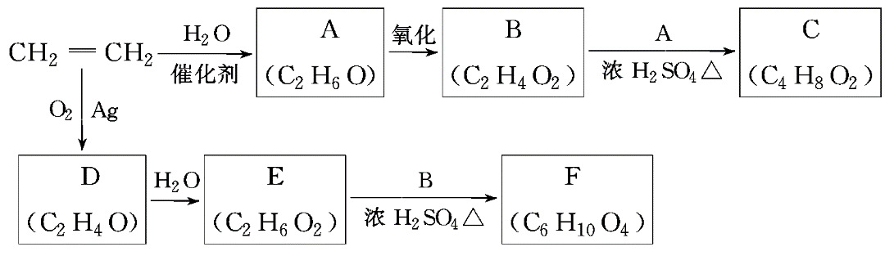

**请回答下列问题：**

**(1)A的化学名称是_________________。**

**(2)B和A反应生成C的化学方程式为_________________________________________，该反应的类型为____________。**

**(3)D的结构简式为__________________，F的结构简式为_____________________。**

**(4)D的同分异构体的结构简式为_________________。**

**卤代烃**

**13.判断正误，正确的打“√”，错误的打“×”**

**(1)卤代烃是一类特殊的烃(　　)**

**(2)卤代烃中一定含有的元素为C、H和卤素(　　)**

**(3)卤代烃不一定是烃分子和卤素单质发生取代反应得到的(　　)**

**(4)碳原子数少于4的烃，在常温下为气体，溴乙烷中含2个碳原子，所以其在常温下也是气体(　　)**

**(5)卤代烃在常温下均为液态或固态，均不溶于水(　　)**

**(6)CH3CH2Br是非电解质，在水中不能电离出Br－(　　)**

**(7)在溴乙烷的水解反应中NaOH作催化剂(　　)**

**(8)在溴乙烷中滴入AgNO3溶液，立即有淡黄色沉淀生成(　　)**

**(9)溴乙烷在加热、NaOH的醇溶液作用下，可生成乙醇(　　)**

**14．下列关于有机物的说法中不正确的是( )**

**A．所有的碳原子在同一个平面上 B．水解生成的有机物可与NaOH溶液反应**

**C．不能发生消去反应 D．能够发生加成反应**

**15．下面是以环戊烷为原料制备环戊二烯的合成路线，下列说法错误的是 ( )**

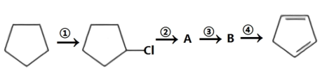**A．A的结构简式为**

**B．①②③的反应类型分别为取代反应、消去反应、加成反应**

**C．反应④的反应试剂和反应条件是浓H2SO4、加热**

**D．环戊二烯与Br2以1:1的物质的量之比加成可生成**

**16．卤代烃能发生下列反应。下列有机物可以合成环己烷的是( )**

**A． B．**

**C． D．**

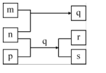**17．如图转化关系，m，n都是单质，m是生产、生活中应用最为广泛的金属；n通常状况下为深红棕色的液体。p是最简单的芳香族化合物，s是一种难溶于水的油状液体，下列说法错误的是( )**

**A．0.01mol/L的r溶液酸性强于0.01mol/L的醋酸溶液**

**B．q溶液遇到苯酚显紫色，遇到硫氰化钾溶液显红色**

**C．p与苯乙烯、**立方烷(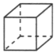)**、乙炔最简式相同**

**D．反应得到的s中常会混有少量的n，可以加少量氢氧化钠溶液洗涤后蒸馏**

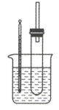**18．溴乙烷在不同溶剂中与发生不同类型的反应，生成不同的产物。某同学依据溴乙烷的性质，用如图所示装置(铁架台、酒精灯略)验证取代反应和消去反应的产物，请你一起参与探究。**

**实验操作I：在试管中加入溶液和溴乙烷，振荡。**

**实验操作Ⅱ：将试管如图固定后，水浴加热。**

**(1)用水浴加热而不直接用酒精灯加热的原因是____________________________________；试管口安装一长导管的作用是____________________________________。**

**(2)观察到_________________________________________现象时，表明溴乙烷与溶液已完全反应。**

**(3)鉴定生成物中乙醇的结构，可用的仪器是___________。**

**(4)为证明溴乙烷在乙醇溶液中发生的是消去反应，在你设计的实验方案中，需要检验的是________________________________________________________，检验的方法是____**

**__________________________________________________________________(说明所用的试剂、简单的实验操作及预测产生的实验现象)。**

**（5）溴乙烷是一种重要的有机化工原料，其沸点为。制备溴乙烷的一种方法是乙醇与氢溴酸反应，该反应的化学方程式是____________________________________________。**

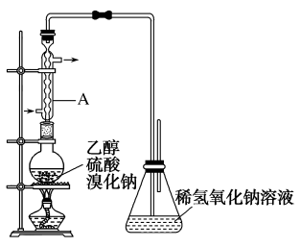**实际通常用溴化钠与一定浓度的硫酸和乙醇反应。某课外小组欲在实验室用如下装置制备溴乙烷，实验操作步骤如下：a.检查装置的气密性；**

**b.在圆底烧瓶中加入乙醇、硫酸，然后加入研细的溴化钠粉末和几粒碎瓷片；c.小心加热，使其充分反应。**

**①反应时温度过高，则有生成，同时观察到还有一种红棕色气体产生，该气体物质的分子式是_______。**

**②要进一步制得纯净的溴乙烷，可继续用蒸馏水洗涤，分液后，再加入无水，然后进行的实验操作是______________________________(填写正确选项的字母)。**

**a．分液          b．蒸馏             c．萃取**

**③为了检验溴乙烷中是否含有溴元素，通常采用的方法是取少量溴乙烷，然后_______(按实验的操作顺序选填下列序号)。**

**a.加热   b.加入溶液   c.加入稀酸化   d.加入NaOH水溶液**

**羧酸的性质和应用、卤代烃**

**1-5 CCDCB 6-10 DDABD 11 D**

**12.（1）乙醇 （2）CH3COOH+C2H5OH学科网(www.zxxk.com)--教育资源门户，提供试题试卷、教案、课件、教学论文、素材等各类教学资源库下载，还有大量丰富的教学资讯！CH3COOC2H5+H2O 酯化反应（或取代反应）**

**（3）学科网(www.zxxk.com)--教育资源门户，提供试题试卷、教案、课件、教学论文、素材等各类教学资源库下载，还有大量丰富的教学资讯！ CH3COOCH2CH2OOCCH3 （4）CH3CHO**

**13.　(1)×　(2)×　(3)√　(4)×　(5)× (6)√　(7)×　(8)×　(9)×**

**14 B 15 C 16 D 17 D**

**18．     便于控制温度     减少溴乙烷的损失     试管内溶液静置后不分层     红外光谱仪(或核磁共振仪)     乙烯     将生成的气体先通过盛有水的试管，再通入盛有酸性溶液的试管，酸性溶液褪色(或直接通入溴的四氯化碳溶液中，溴的四氯化碳溶液褪色)**

**CH3CH2OH+HBrCH3CH2Br+H2O       Br2     b     dacb**